編號A6 早點 午餐 午點(葷食)
A6星期五
下午點心：南瓜濃湯
料理名稱 | 使用食材 | 1人份  可食量(g) | 30人份  可食量 | 作法
南瓜濃湯 | 南瓜 | 85 | 2550 | - 南瓜蒸熟  - 油鍋加入所有  - 所有食材包入春捲即可
南瓜濃湯 | 蘑菇 | 30 | 900 | - 南瓜蒸熟  - 油鍋加入所有  - 所有食材包入春捲即可
南瓜濃湯 | 紅蘿蔔丁 | 20 | 600 | - 南瓜蒸熟  - 油鍋加入所有  - 所有食材包入春捲即可
南瓜濃湯 | 鹽 | 0.25 | 7.5 | - 南瓜蒸熟  - 油鍋加入所有  - 所有食材包入春捲即可
南瓜濃湯 | 油 | 2.5 | 75 | - 南瓜蒸熟  - 油鍋加入所有  - 所有食材包入春捲即可
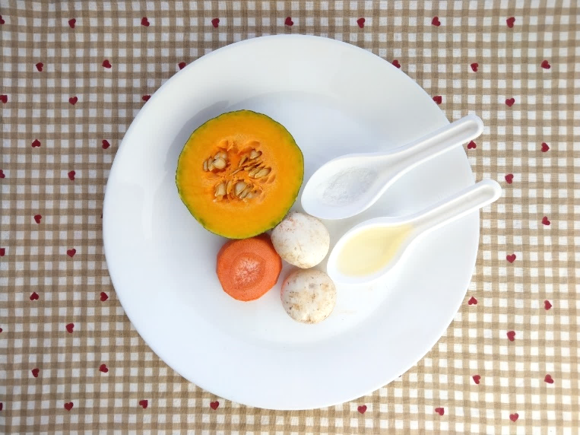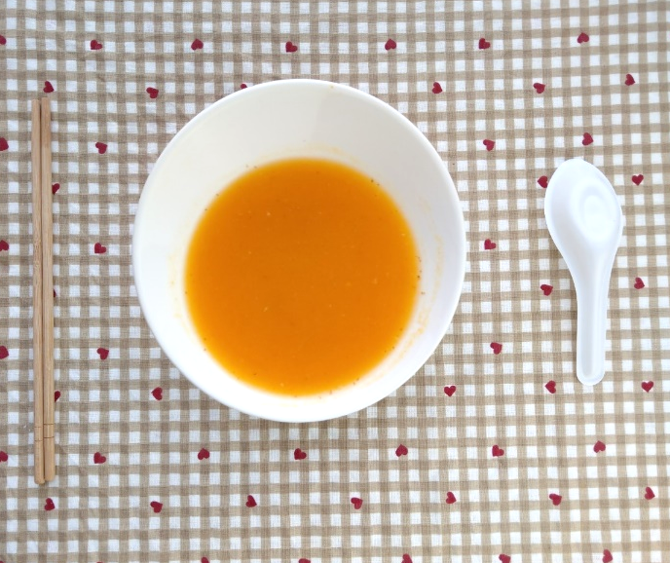
下午點心：蘋果
料理名稱 | 使用食材 | 1人份  可食量(g) | 30人份  購買量 | 作法
蘋果 | 蘋果 | 140 | 4200 | 水果洗淨


